  - Arbeitsblatt

Online-Profil

Auftrag
Suche in den im Faltblatt abgedruckten Profilen möglichst viele Informationen über die beiden
Personen und schreibe sie hier auf.
Findest du es gut, dass die Personen diese Informationen öffentlich gemacht haben? Kreuze an.

 |  |  | Veröffentlichung der Information
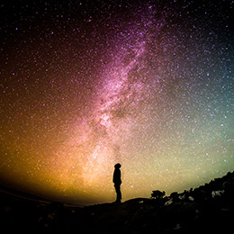 |  | Name: Sieber
 |  | Vorname: Lena
 |  | Nickname:
 |  | Alter:
Adresse:
E-Mail:
Handy:
Beziehung:
Familie:
Freunde:
Hobbys:
Beziehung:
Informationen aus den einzelnen Beiträgen:

 |  |  | Veröffentlichung der Information
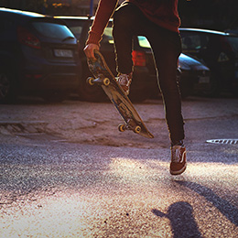 |  | Name: Fässler
 |  | Vorname: Mario
 |  | Nickname:
 |  | Alter:
Adresse:
Email:
Handy:
Beziehung:
Familie:
Freunde:
Hobbies:
Beziehung:
Informationen aus den einzelnen Beiträgen:

Bildnachweis
Mario: Unsplash, Freestocks.
Lena: Unsplash, Greg Rakozy.

